1.2 Жоба тақырыбы бойынша қолданыстағы бағдарламалық шешімдерді, сервистерді немесе ұқсас жүйелерді талдау

Пәндік саланы зерттеу және негіздеу (Subject Area Analysis)
Қазіргі цифрлық экономика мен мәдениет индустриясының тоғысқан заманауи кезеңінде кинопрокат саласы мен ойын-сауық орталықтарының жұмысын автоматтандыру — кәсіпорынның нарықтағы бәсекеге қабілеттілігін анықтайтын басты факторға айналды. Осы дипломдық жобаның пәндік саласы (Subject Area) — кинотеатрлардың жедел операциондық қызметі, соның ішінде сеанстар репертуарын басқару, кинозалдардың сыйымдылығы мен визуалды схемаларын динамикалық конфигурациялау, электрондық билеттерді генерациялау және оларды сату кезіндегі қаржылық-құжаттамалық (актілер мен фискалдық чектер) ағындарды есепке алу болып табылады.
Кинотеатр — бүгінгі таңда тек фильм көрсететін орын емес, ол уақыт бірлігінде мыңдаған транзакцияларды өңдейтін, деректердің өте жоғары жиілігімен (High-Load) сипатталатын логистикалық жүйе. Бұл жүйедегі негізгі бизнес-процестер үш ірі бағытқа бөлінеді:
- B2C (Business-to-Consumer) бағыты: жеке тұлғалардың афишамен танысуы, орын таңдауы, электронды билет сатып алуы, QR-код арқылы бақылау нүктесінен өтуі.
- B2B (Business-to-Business) бағыты: білім беру мекемелерімен, корпоративті клиенттермен жұмыс істеу, топтық брондау процестерін жүргізу және оларға заңды күші бар «Орындалған жұмыстар мен көрсетілген қызметтер актісін» автоматты түрде ресімдеп беру.
- Ішкі басқару (Back-office): кинотеатр менеджерлері мен әкімшілерінің сеанстар кестесін құруы, кассалық кірістерді талдауы, прокат иелеріне (дистрибьюторларға) авторлық құқық пайыздарын есептеу үшін статистикалық есептер дайындауы.

Қолданыстағы ұқсас жүйелер мен аналогтарға жүйелі талдау
«Cinema GO» ақпараттық жүйесінің сәулеттік құрылымын дұрыс таңдау үшін нарықта бар бағдарламалық шешімдерге терең инженерлік-салыстырмалы талдау жүргізілді. Бүгінде нарықта екі негізгі модель үстемдік етеді: үшінші тараптық SaaS агрегаторлары және ірі киножелілердің монолитті корпоративтік жүйелері.

1. Орталықтандырылған билеттік агрегаторлар (мысалы: Ticketon.kz)
Ticketon жүйесі — Қазақстандағы мәдени іс-шаралар нарығындағы ең ірі агрегатор. Ол сервис-бағдарланған архитектураға (SOA — Service-Oriented Architecture) негізделген.
- Бағдарламалық-технологиялық негізі: backend бөлігі негізінен PHP-дің ірі фреймворктері (Laravel/Symfony) негізінде құрылған. Сұраныстар өте көп болғандықтан, деректерді уақытша кэштеу үшін Redis немесе Memcached жедел жадтық қоймалары кеңінен қолданылады. Сыртқы кинотеатрлардың ішкі деректер базасымен байланысу үшін SOAP немесе REST API хаттамалары пайдаланылады.
- Оң жақтары: Көптеген төлем шлюздерімен (Kaspi.kz, Халық Банк, Visa/Mastercard) біріктірілген; жүйе жүктемеге төзімді; кең пайдаланушылық базасы бар.
- Жүйелік шектеулері: басты кемшілігі — экономикалық және архитектуралық тәуелділік. Агрегатор әрбір билеттен 10%-дан 15%-ға дейін сервистік комиссия алады, бұл тұтынушы үшін билет бағасының қымбаттауына әкеледі. Сонымен қатар, агрегатор жүйесі жекелеген шағын кинотеатрдың (мысалы, Сарыарқа кинотеатрының) ішкі бухгалтерлік есептілігіне бейімделмеген. Мекемелерге арналған орындалған қызметтер актілерін автоматты генерациялау функциясы мүлдем қарастырылмаған.

2. Меншікті желілік бағдарламалық кешендер (мысалы: Kinopark / Chaplin жүйелері)
Бұл жүйелер ірі кинотеатрлар желілерінің өз ішінде қолданылатын, сыртқы ортадан оқшауланған корпоративтік платформалар болып табылады.
- Бағдарламалық-технологиялық негізі: көбінесе Oracle Database немесе Microsoft SQL Server сияқты өндірістік деңгейдегі ірі реляциялық деректер қорына негізделген монолитті немесе ірі микросервистік сәулет. Пайдаланушы интерфейстері Angular немесе React фреймворктерінде жазылған.
- Оң жақтары: тікелей кинотеатр кассасымен және ішкі ERP жүйесімен (мысалы, 1С:Бухгалтерия) терең интеграцияланған, комиссиясыз тікелей сату жүзеге асырылады.
- Жүйелік шектеулері: бағдарламалық жасақтаманың коды толығымен жабық, лицензиялық құны тым жоғары және оны басқа жеке немесе аймақтық тәуелсіз кинотеатрлардың инфрақұрылымына бейімдеп көшіру техникалық тұрғыдан мүмкін емес. Орта және шағын кәсіпорындар үшін мұндай жүйені сатып алу немесе қолдау экономикалық тұрғыдан тиімсіз.

1.3 Қолданыстағы тәсілдің кемшіліктерін, шектеулерін және әзірленетін бағдарламалық өнім жоюы тиіс мәселелерді анықтау

Қолданыстағы жүйелер мен тәсілдердің негізгі кемшіліктерін жүйелеу
Кинотеатрларда қызмет көрсетуді ұйымдастырудың қазіргі тәсілдерін бағдарламалық инженерия тұрғысынан талдау барысында бірқатар маңызды архитектуралық және функционалдық шектеулер анықталды. Олар төмендегідей жүйеленеді:
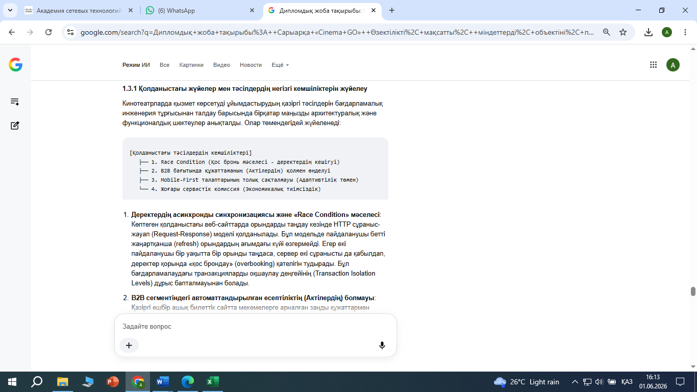
- Деректердің асинхронды синхронизациясы және «Race Condition» мәселесі:
Көптеген қолданыстағы веб-сайттарда орындарды таңдау кезінде HTTP сұраныс-жауап (Request-Response) моделі қолданылады. Бұл модельде пайдаланушы бетті жаңартқанша (refresh) орындардың ағымдағы күйі өзгермейді. Егер екі пайдаланушы бір уақытта бір орынды таңдаса, сервер екі сұранысты да қабылдап, деректер қорында «қос брондау» (overbooking) қателігін тудырады. Бұл бағдарламалаудағы транзакцияларды оқшаулау деңгейінің (Transaction Isolation Levels) дұрыс бапталмауынан болады.
- B2B сегментіндегі автоматтандырылған есептіліктің (Актілердің) болмауы:
Қазіргі ешбір ашық билеттік сайтта мекемелерге арналған заңды құжаттармен жұмыс істеу модулі жоқ. Егер компания немесе мектеп кинотеатрдан 50 немесе 100 билетке топтық тапсырыс берсе, олар ақшаны аударып, соңынан «Көрсетілген қызметтер актісін» талап етеді. Қазіргі кезде кинотеатр бухгалтерлері бұл актілерді қолмен Excel-де немесе 1С-те толтырады, бұл уақытты алады және адам факторынан болатын қателіктерге жол береді.
- Адаптивтілік пен UI/UX дизайнының ескіруі:
Көптеген жергілікті кинотеатр сайттарының интерфейсі мобильді құрылғыларға бейімделмеген. Пайдаланушылардың 80%-дан астамы сайтқа смартфон арқылы кіретіндіктен, экран өлшеміне сай келмейтін зал схемасынан орын таңдау өте қолайсыз.

«Cinema GO» бағдарламалық өнімі жоюы тиіс мәселелер
Әзірленетін «Cinema GO» веб-сайты жоғарыда аталған шектеулерді шешу үшін келесі жаңа бағдарламалық шешімдерді ұсынады:
- Нақты уақыт режимін енгізу (Real-time Data Update): веб-сайт WebSocket протоколы негізінде жұмыс істейді. Егер бір пайдаланушы кинозалдағы 5-қатардың 12-орнын басса, бұл орынның түсі сайтта отырған барлық басқа пайдаланушылардың экранында бетті жаңартпай-ақ бірден қызыл (бұғатталған) болып өзгереді.
- Автоматты есеп айырысу және цифрлық акт модулі: жүйе ішінде заңды тұлғаларға арналған жеке тетік құрылады. Сатып алу сәтті аяқталғаннан кейін серверлік модуль (pdfkit немесе ұқсас құралдар) автоматты түрде фискалдық деректерді өңдеп, заңды күші бар ресми АКТ-ні PDF форматында қалыптастырады.
- Дербестік және экономикалық тиімділік: Сарыарқа кинотеатры сыртқы агрегаторларға тәуелді болмайды. Билеттер тікелей бағамен, комиссиясыз сатылады.

1.4 Жүйеге, интерфейске, деректерге, қауіпсіздікке және пайдалануға қойылатын функционалдық және функционалдық емес талаптарды тұжырымдау
Бағдарламалық инженерияның IEEE 830 стандартына сәйкес, әзірленетін жүйенің архитектурасы мен функциялары қатаң түрде жіктелуі тиіс.

Пайдаланушы рөлдерін анықтау (User Roles & Use Case Analysis)
Жүйеде көп рөлді қауіпсіздік моделі (RBAC — Role-Based Access Control) қолданылады. Барлығы 4 пайдаланушы рөлі анықталды:
- Тұтынушы (авторизацияланған көрермен):
  - Рұқсаттары: Жеке кабинетіне кіру, таңдалған фильмге және сеансқа өту, интерактивті зал схемасынан орындарды белгілеу, билетті онлайн төлеу (төлем модельдеуі), QR-коды бар электронды билетті жеке кабинетінен жүктеу және сатып алу тарихын көру.
- Әкімші (кинотеатр менеджері):
  - Рұқсаттары: Жүйенің басқару панеліне (Admin Panel) толық қолжетімділік. Жаңа фильмдерді қосу (атауы, сипаттамасы, хронометражы, постері), сеанстар кестесін құру және өзгерту, билеттердің бағалық саясатын реттеу, сатылған билеттер мен жасалған актілер бойынша қаржылық есептерді көру.

Функционалдық талаптар (Functional Requirements)
Функционалдық талаптар жүйенің бағдарламалық модульдері орындауы тиіс нақты әрекеттерді анықтайды:
- Тіркелу және авторизация модулі: Пайдаланушылар жүйеге Email және құпия сөз арқылы тіркелуі керек. Тіркелу кезінде рөл таңдалуы тиіс (Жеке тұлға немесе Заңды тұлға).
- Кесте мен афиша модулі: Басты бетте ағымдағы күнге және алдағы аптаға арналған сеанстар динамикалық түрде деректер қорынан шығып тұруы тиіс. Мерзімі өткен сеанстар автоматты түрде афишадан өшірілуі қажет.
- Интерактивті брондау модулі: Көрермен орынды басқан кезде, жүйе деректер қорындағы сол орынның статусын free (бос) күйінен reserved (брондалған) күйіне ауыстырып, оған 10 минуттық таймер қоюы керек. Егер осы уақытта төлем жасалмаса, орын күйі қайтадан free болады.
- Транзакция және Акт генерациясы: Төлем сәтті өткен сәтте, жүйе tickets кестесіне жаңа жазба енгізіп, оған бірегей UUID (Universally Unique Identifier) береді. Осы UUID негізінде QR-код жасалады. Егер сатып алушы заңды тұлға болса, серверде acts кестесі жаңартылып, ұйым деректері жазылған цифрлық акт файлы құрастырылады.

Функционалдық емес талаптар (Non-Functional Requirements)

1. Технологиялық стек негіздемесі (Technology Stack)
Жоба заманауи және жеңіл әрі өнімділігі жоғары архитектуралық стекте, Visual Studio Code редакторында әзірленеді:
- Frontend (Клиенттік бөлім): HTML5 (семантикалық қаңқа), CSS3 және Tailwind CSS фреймворкі (интерфейстің толық адаптивтілігі мен Mobile-First концепциясын жылдам іске асыру үшін). Динамикалық сұраныстар мен интерактивті элементтер (зал картасы, таймерлер) үшін таза JavaScript (ES6+) қолданылады.
- Backend (Серверлік бөлім): Node.js платформасы және оның үстіндегі Express.js жеңіл фреймворкі. Таңдау себебі: Node.js асинхронды, оқиғаларға негізделген (Event-driven) архитектураға ие, бұл оған бір уақытта мыңдаған пайдаланушының сұраныстарын (I/O operations) ешқандай кідіріссіз өңдеуге мүмкіндік береді.
- Деректер қоры (Database): Реляциялық MySQL немесе PostgreSQL деректер қоры. Кинотеатр жүйесінде қаржылық транзакциялар және орындардың нақты саны маңызды болғандықтан, деректердің қатаң тұтастығы мен ACID (Atomicity, Consistency, Isolation, Durability) талаптарының орындалуын тек реляциялық қоймалар ғана қамтамасыз ете алады.

2. Интерфейс және Пайдалану талаптары (UI/UX & Usability)
- Веб-сайт дизайны қараңғы стильде (Dark Mode), заманауи кинотеатр атмосферасын беретіндей етіп жобаланады (Негізгі түстер: қара, қою сұр, акцентті ашық түстер — неонды қызыл немесе сары батырмалар үшін).
- Сайт навигациясы қарапайым болуы тиіс. Пайдаланушы басты беттен бастап билетті жүктегенге дейін 4 қадамнан аспайтын жолдан өтуі керек.

3. Деректер және Қауіпсіздік талаптары (Data & Security)
- Шифрлау: Пайдаланушылардың құпия сөздерін деректер қорына ашық күйінде сақтауға қатаң тыйым салынады. Олар bcrypt кітапханасының көмегімен (Salt деңгейі 10) хэштелген түрде сақталады.
- Авторизация қауіпсіздігі: Сессияларды бақылау үшін JWT (JSON Web Tokens) қолданылады. Пайдаланушы жүйеге кіргенде оған қолтаңбасы бар токен беріледі. Осы токен әрбір сұраныс сайын HTTP Header (Authorization: Bearer <token>) арқылы серверге жіберіліп, пайдаланушының рөлі (Тұтынушы, Әкімші немесе Заңды тұлға екені) тексеріліп отырады (Middleware қорғанысы).
- Сұраныстар қауіпсіздігі: SQL-инъекциялардан қорғану үшін деректер қорына сұраныстар тек дайындалған операторлар (Prepared Statements) немесе ORM (Sequelize/Prisma) арқылы жіберіледі.

4. Өнімділік және Сенімділік талаптары (Performance & Reliability)
- Сайттың басты бетінің және афишаның жүктелу уақыты жергілікті серверде 1.5 секундтан, ал желіде 2.5 секундтан аспауы тиіс.
- Жүйе бір уақытта 500-ден 1000-ға дейінгі белсенді пайдаланушының параллельді сұраныстарын (Concurrent Requests) өңдеуге қауқарлы болуы керек.

1.5 Жобалық міндетті қою: нақты нені әзірлеу, іске асыру, интеграциялау, тестілеу және көрсетуге дайындау қажет
Дипломдық жобаның практикалық кезеңін сәтті аяқтау және Сарыарқа «Cinema GO» веб-сайтының толыққанды жұмыс істейтін прототипін жасап шығару үшін келесі нақты инженерлік міндеттер кешені белгіленді. Жобалаудың өмірлік циклі бес негізгі сатыдан тұрады:
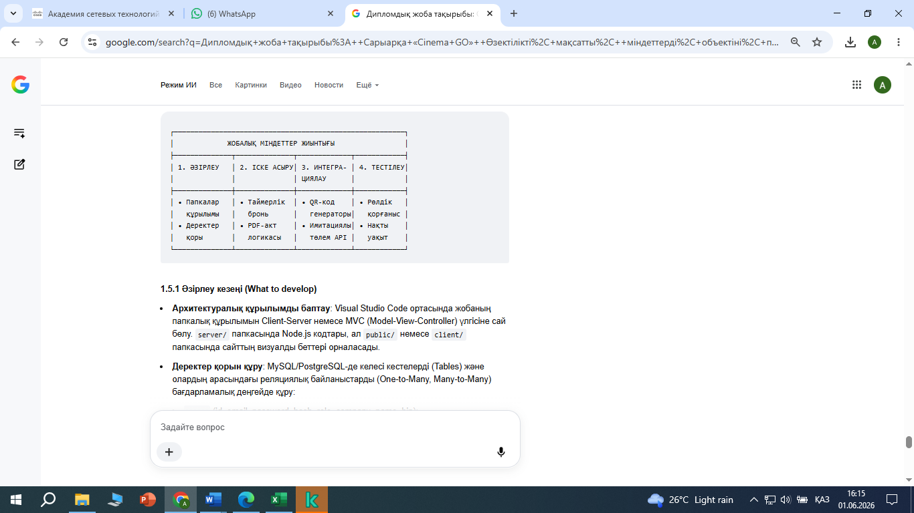

Әзірлеу кезеңі (What to develop)
- Архитектуралық құрылымды баптау: Visual Studio Code ортасында жобаның папкалық құрылымын Client-Server немесе MVC (Model-View-Controller) үлгісіне сай бөлу. server/ папкасында Node.js кодтары, ал public/ немесе client/ папкасында сайттың визуалды беттері орналасады.
- Деректер қорын құру: MySQL/PostgreSQL-де келесі кестелерді (Tables) және олардың арасындағы реляциялық байланыстарды (One-to-Many, Many-to-Many) бағдарламалық деңгейде құру:
  - users (id, email, password_hash, role, company_name, bin);
  - movies (id, title, duration, description, poster_url);
  - sessions (id, movie_id, hall_name, start_time, base_price);
  - seats (id, session_id, row_number, seat_number, status);
  - tickets (id, user_id, seat_id, price, uuid_code, qr_url);
  - acts (id, user_id, total_amount, created_at, pdf_path).

Іске асыру кезеңі (What to implement)
- Интерактивті зал картасының логикасы: Клиенттік бөлімде (Frontend) JavaScript-тің DOM (Document Object Model) элементтерін қолдана отырып, кинозал схемасын динамикалық құру. Орынды басқан кезде түсін өзгерту және серверге fetch немесе axios арқылы бронь сұранысын жіберуді іске асыру.
- Автоматты есептік акт алгоритмі: Серверде (Backend) заңды тұлға төлем жасаған кезде, acts кестесінен мәліметтерді оқып, кинотеатрдың ресми бланкісін, мөр орнын, сатып алынған қызметтер тізімін және жалпы сомасын біріктіріп, жүйе ішінде файлдық жүйеде (.pdf) сақтайтын кодты іске асыру.

Интеграциялау кезеңі (What to integrate)
- QR-код генерациясымен интеграция: Төлемнен кейін билеттің ішкі бірегей ID нөмірін графикалық матрицалық кодқа айналдыратын qrcode npm-пакетін (немесе сыртқы ашық API қызметін) Express.js серверіне біріктіру.
- Төлем шлюзінің имитациясы: Дипломдық жоба деңгейінде нақты банктік шлюзді (Kaspi/Stripe) қосу лицензиялық шектеулерге байланысты қиын болғандықтан, банк тарапынан келетін сәтті немесе сәтсіз жауаптарды (Webhooks) модельдейтін арнайы тесттік API модулін интеграциялау.

Тестілеу кезеңі (What to test)
- Қауіпсіздік пен рөлдерді тестілеу: Тұтынушы рөліндегі пайдаланушының токенін қолданып, Әкімшілік панельдің (/admin) немесе заңды тұлғалардың актілер базасының (/api/acts) жабық маршруттарына (Endpoints) кіруге әрекет жасау арқылы жүйенің 403 Forbidden қателігін дұрыс қайтаратынын тексеру.
- Транзакциялық тұрақтылықты тестілеу: Екі түрлі браузер сессиясы арқылы бір уақытта бір орынды брондауға сұраныс жіберіп, деректер қорында бірінші сұраныстың сәтті өтіп, екінші сұранысқа «Орын бос емес» деген ескерту шығуын (Изоляция деңгейін) тексеру.

Көрсетуге дайындау кезеңі (What to present)
- Әзірленген веб-сайтты жергілікті серверде (Localhost) немесе тегін бұлтты хостингтерде (мысалы, Node.js үшін Render/Railway, ал Frontend үшін Vercel) іске қосу.
- Дипломдық жобаны қорғау комиссиясы алдында көрсету үшін демонстрациялық сценарий дайындау: Қонақ ретінде кіріп фильм таңдау -> Заңды тұлға ретінде тіркеліп топтық билет сатып алу -> Пайдаланушы жеке кабинетінен QR-кодты көрсету -> Әкімшілік панельге кіріп, жаңа ғана жасалған транзакция мен автоматты түрде қалыптасқан Орындалған жұмыстар актісін (PDF) жүктеп көрсету.

